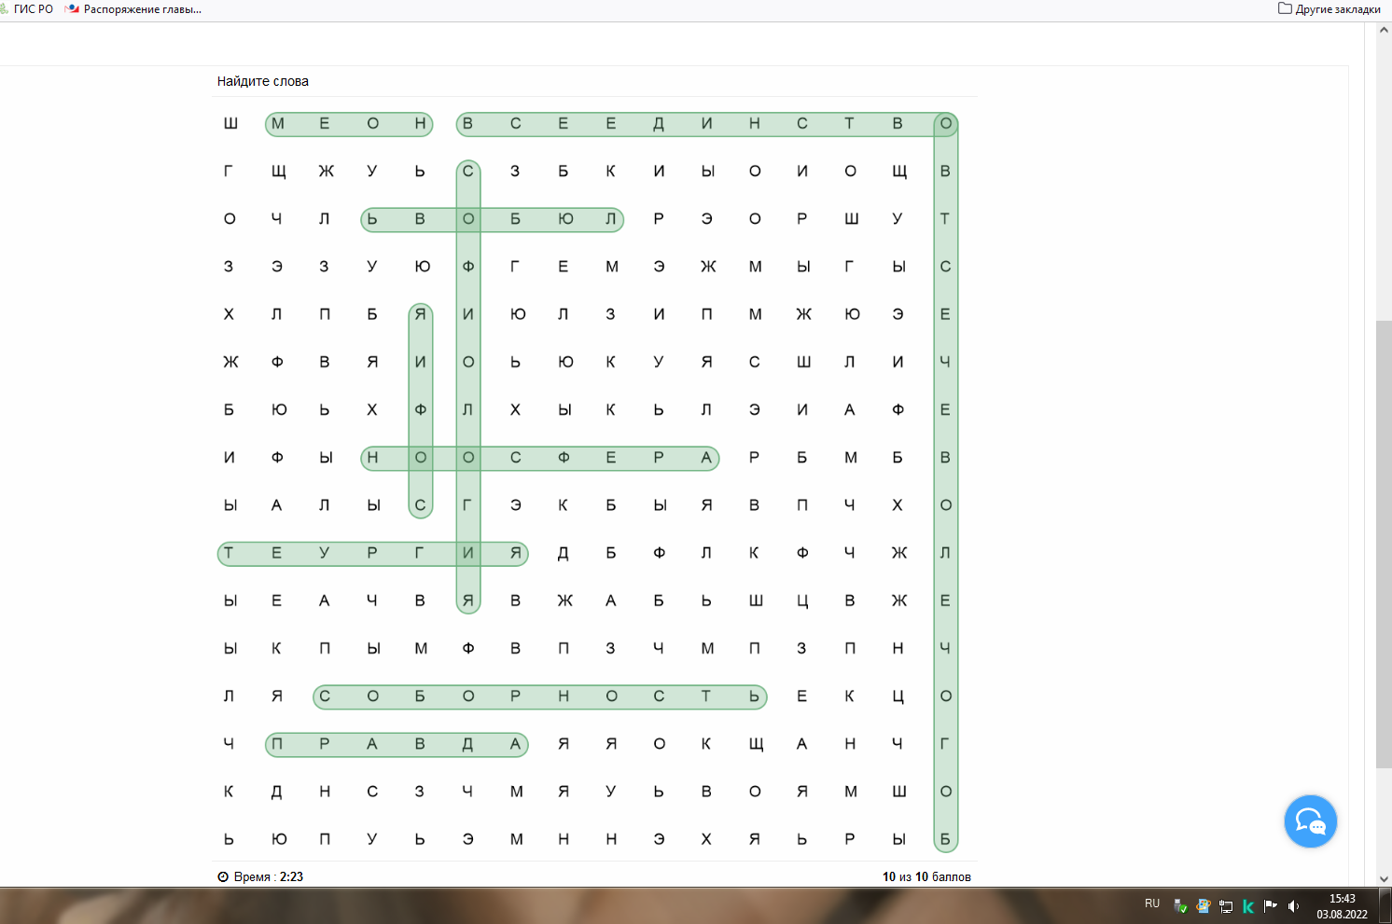В русской философии были сформированы авторские философские термины. Заполните филворд определив название этих терминов по их характеристикам
1. Понятие русской религиозной философии, восходящее к христианскому учению о единстве «неслитном, неизменном, нераздельном, непреложном» божественной и человеческой природы Иисуса Христа. Идея получила интерпретацию в трудах Владимира Соловьева.
Богочеловечество
2. Сфера взаимодействия общества и природы, в границах которой разумная человеческая деятельность становится определяющим фактором развития (эта сфера обозначается также терминами «антропосфера»). Идея получила интерпретацию в трудах В. И. Вернадского.
Ноосфера
3. Понятие в русской религиозной философии, означающее свободное духовное единение людей как в церковной жизни, так и в мирской общности, общение в братстве и любви. Термин не имеет аналогов в других языках.
Соборность
4. Внутреннее органическое единство бытия как универсума. Философский термин.
Всеединство
5. Понятие в русской религиозной философии, выражающее особое представление о мудрости или олицетворённая (воплощённая) мудрость.
софия
6. Согласно Н. А. Бердяеву это — «магическое искусство» достижения состояния обожения, совершаемое посредством молитв и церемоний, с целью воссоединения с Богом.
теургия
7. Понятие русской культуры, сходное с понятием «истина», но в ряде случаев отличающееся от него и даже противопоставляемое.
Правда
8. Известный русский философ В. С. Соловьёв определяет это понятие как влечение одного одушевлённого существа к другому для соединения с ним и взаимного восполнения жизни.
Любовь
9. Категория философии, в том числе русской религиозной, обозначающая одну из разновидностей неоформленного бытия, чистой потенции.
Меон
10. Синкретическое религиозно-философское учение, включающее философскую теорию «положительного всеединства», понимание искусства в духе мистической «свободной теургии», преображающей мир на путях к его духовному совершенству, концепция художественного выражения «вечных идей» и мистическое узрение Софии как космического творческого принципа.
Софиология
